Ленин о партиях
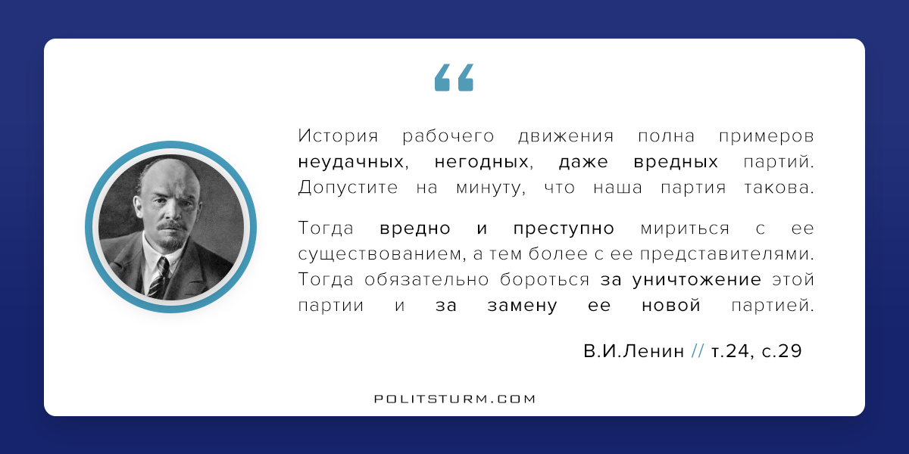

Оригинальная статья
2017-10-06

История рабочего движения полна примеров неудачных, негодных, даже вредных партий. Допустите на минуту, что наша партия такова. Тогда вредно и преступно мириться с ее существованием, а тем более с ее представителями. Тогда обязательно бороться за уничтожение этой партии и за замену ее новой партией.
(В.И.Ленин, т.24, с.29)

Оригинальная статья

